Tellija: Tallinna Keskkonna- ja Kommunaalamet

Kavandatava Mustakivi tee pikenduse ehitamisega seotud mõju Pirita loodusalale
Natura eelhindamise aruanne

Natura eelhindamise aruande koostaja:
Kaja Peterson, SEI Tallinna vanemekspert

Oktoober 2020
Tallinn

Töö nimetus:
Natura eelhindamise kavandatava Mustakivi tee pikenduse ehitamise (Tallinna Keskkonna- ja Kommunaalameti 02.04.2020 väljastatud projekteerimistingimused nr 1911802/02683 „Mustakivi tee (Narva mnt ja Kose tee vahelise tee) rajamine koos vajalike rajatistega“) mõju kohta Natura 2000 võrgustikku kuuluvale Pirita loodusalale (so Pirita jõeoru maastikukaitsealale) ja sealsetele kaitse-eesmärkidele.

Oktoober 2020

Sisukord
Sissejuhatus 4
1. Analüüsi metoodika 5
2. Analüüsi käik 5
3. Natura eelhindamine 9
4. Natura eelhindamise järeldus 10
Kasutatud materjalid 10

Sissejuhatus

Käesolev töö aluseks on Tallinna Keskkonna- ja Kommunaalameti (edaspidi nimetatud ka Tellija) ja SA Stockholmi Keskkonnainstituudi Tallinna Keskuse (edaspidi nimetatud ka Töövõtja) vahel 8.10.2020 sõlmitud töövõtuleping TKA637 (edaspidi nimetatud ka Leping).
Lepingu objektiks on Natura eelhindamise läbi viimine kavandatava Mustakivi tee pikenduse ehitamise (Tallinna Keskkonna- ja Kommunaalameti 02.04.2020 väljastatud projekteerimistingimused nr 1911802/02683 „Mustakivi tee (Narva mnt ja Kose tee vahelise tee) rajamine koos vajalike rajatistega“) (edaspid nimetatud ka kavandatav tegevus) mõju kohta Natura 2000 võrgustikku kuuluvale Pirita loodusalale (so Pirita jõeoru maastikukaitsealale) ja sealsetele kaitse-eesmärkidele (edaspidi nimetatud ka Natura eelhindamine).
Natura eelhindamise eesmärk on selgitada välja, kas kavandatav tegevus võib ebasoodsalt mõjutada Natura 2000 võrgustikku kuuluvat ala (edaspid nimetatud ka Natura ala). Ebasoodne mõju tähendab olukorda, kus kavandatav tegevus mõjutab Natura ala sedavõrd, et selle ala kaitse-eesmärke ei saa saavutada, kuivõrd ala terviklikkus saab kahjustada.
Natura eelhindamine annab kavandatava tegevuse üle otsustajale teavet, kas kavandatava tegevusega võib kaasneda ebasoodne mõju Natura ala kaitse-eesmärkidele või see mõju ei ole välistatud. Natura eelhindamise eesmärk on anda otsustajale kindlust, kas kavandatava tegevuse menetlusega saab edasi minna (ebasoodne mõju Natura alale puudub) või pole mõju teada või see pole selge ja tuleb jätkata Natura hindamist asjakohase hindamisega. Seda juhul, kui puudub kindlus ebasoodsa mõju olemasolu või selle puudumise kohta.
Lähtuvalt Lepingust on käesoleva töö eesmärk analüüsida kavandatava tegevusega ja sellega koosmõjus teiste tegevustega võimalikku kaasnevat mõju Pirita loodusalale, selgitada välja võimalik ebasoodne mõju ja anda selle kohta tellijale (Tallinna Keskkonna- ja Kommunaalamet) teavet.
Käesolev töö ei analüüsi ega anna hinnangut kavandatava tegevuse eesmärgile, otstarbekusele ega selle tehnilisele lahendusele.
Käesoleva Natura eelhindamise viis läbi Kaja Peterson, SA Stockholmi Keskkonnainstituudi Tallinna keskuse (SEI Tallinn) vanemekspert, kavandatava tegevuse mõjuulatuse kaardi (joonis 2) koostas tellija andmetetel tuginedes SEI Tallinna ekspert Kaie Kriiska.

Analüüsi metoodika

Natura eelhindamise metoodikana kasutati Keskkonnaameti tellimusel 2019 valminud Riin Kutsari, Aune Aunapuu ja Kaile Eschbaumi koostatud “Juhised Natura hindamise läbiviimiseks loodusdirektiivi artikli 6 lõike 3 rakendamisel Eestis”. Vastavalt juhistele, hõlmab Natura eelhindamine järgmisi samme:
- Kindlakstegemine, kas kava või projekt on Natura-ala kaitsekorraldusega otseselt seotud või selleks vajalik;
- Kava või projekti kirjeldus ning kavandatava tegevusega kaasnevate mõjude tuvastamine;
- Kavandatava tegevuse mõjualasse jäävate Natura alade iseloomustus;
- Tõenäoliselt ebasoodsate mõjude prognoosimine.
Nelja sammu tulemusena tehakse kokkuvõte, kas kavandatava tegevusega ja selle koosmõjus teiste tegevustega võib kaasneda ebasoodne mõju mõnele Natura alale. Selleks tuleb esmalt kirjeldada kavandatavat tegevust, mõista selle keskkonnamõju iseloomu ja ulatust. Seejärel tehakse kindlaks, kas kavandatava tegevuse nii-öelda mõjutsooni jääb mõni Natura ala. Kui jääb, siis analüüsida selle Natura ala kaitse-eesmärke eesmärgiga selgitada välja, milliste üle-Euroopaliselt kaitstavate elupaikade ja liikide kaitseks on ala määratletud ja kas kavandatav tegevus koosmõjus teiste tegevustega võib neid kahjustada. Peamiselt tegeleb Natura eelhindamine küsimusega, kas kavandatav tegevus võib ebasoodsalt mõjutada Natura ala terviklikkust, mistõttu Natura ala kaitse-eesmärke ei saa saavutada.
Natura eelhindamine võib põhimõtteliselt lõppeda kolme erineva järeldusega:
1) ebasoodne mõju Natura ala kaitse-eesmärkidele on välistatud ja täismahulist ehk asjakohast hindamist pole vaja läbi viia;
2) ebasoodne mõju Natura ala kaitse-eesmärkidele ei ole teada ning pole piisavalt informatsiooni järelduste tegemiseks, seega tuleb jätkata asjakohase hindamisega;
3) tõenäoliselt kaasneb ebasoodne mõju Natura ala kaitseeesmärkidele ning tuleb jätkata asjakohase hindamisega.

Vastavalt ülalkirjeldatud metoodikale, viidi läbi järgmine analüüs.

Analüüsi käik

Kavandatav tegevus

Vastavalt Lepingule on kavandatavaks tegevuseks Mustakivi tee pikenduse ehitamine (Tallinna Keskkonna- ja Kommunaalameti 02.04.2020 väljastatud projekteerimistingimused nr 1911802/02683 „Mustakivi tee (Narva mnt ja Kose tee vahelise tee) rajamine koos vajalike rajatistega.
Kavandatav Mustakivi tee pikendus (ehk teekoridor), mis algab Tallinnas, Lasnamäe linnaosas ja lõpeb Pirita linnaosas (joonis 1). Projekteerimistingimuste kohaselt on tegemist ca 980m pikkuse trassikoridoriga, mis läbib muuhulgas Maarjamäe metsa ja Kose metsa, mis on määratud hoiu- ja kaitsemetsaaladena. Teekoridori ehitamiseks toimub selle ulatuses maasihtotstarbe muutmine. Näiteks on täna Kose metsa ja Maarjamäe metsa katastrite sihtostarve “üldkasutatav maa”. Samuti on kattuvate katastriüksuste sihtotstarbena märgitud transpordimaa, elamumaa, riigikaitsemaa ja ühiskondlike ehitiste maa. Ilmselt muudetakse planeeringu koostamise käigus teekoridori maa teemaaks. Teekoridori kasutusala on autotee, kergliiklustee ja kõnnitee.
Projekteeritav tee on kogu pikkuses varustatud tänavavalgustusega, mis aga ei tohi tekitada valgusreostust. Teekoridorile on kavandatud väikeehitised, rajatised, elemendid ja väikevormid (sh piirded, ootekojad, istepingid, prügiurnid jm), mille asetused peavad harmoneeruma terviklahendusega ja ümbritseva keskkonnaga. Ette nähakse ka piirkonda sobivat uushaljastust. Mustakivi tee pikenduse projekteerimisel nähakse ette jalakäijate silda, et maksimaalselt säilitada kaitsealust klinti ning tagada silla all olemasolev hoiu- ja kaitsealane olukord. Samuti tuleb jalakäijate sild ühendada kõrvaloleva pargialaga. Teekoridori projekteerijal tuleb anda ka mürahinnang.
Tellija on antud projekti juures ette näinud keskkonnamõju kaitsealusele loodusobjektile (Lasnamäe/Maarjamäe klint), veekogudele (Varsaallika ja Katleri ojad) ning lähiala elanikkonnale (liiklusega kaasnev häiring).

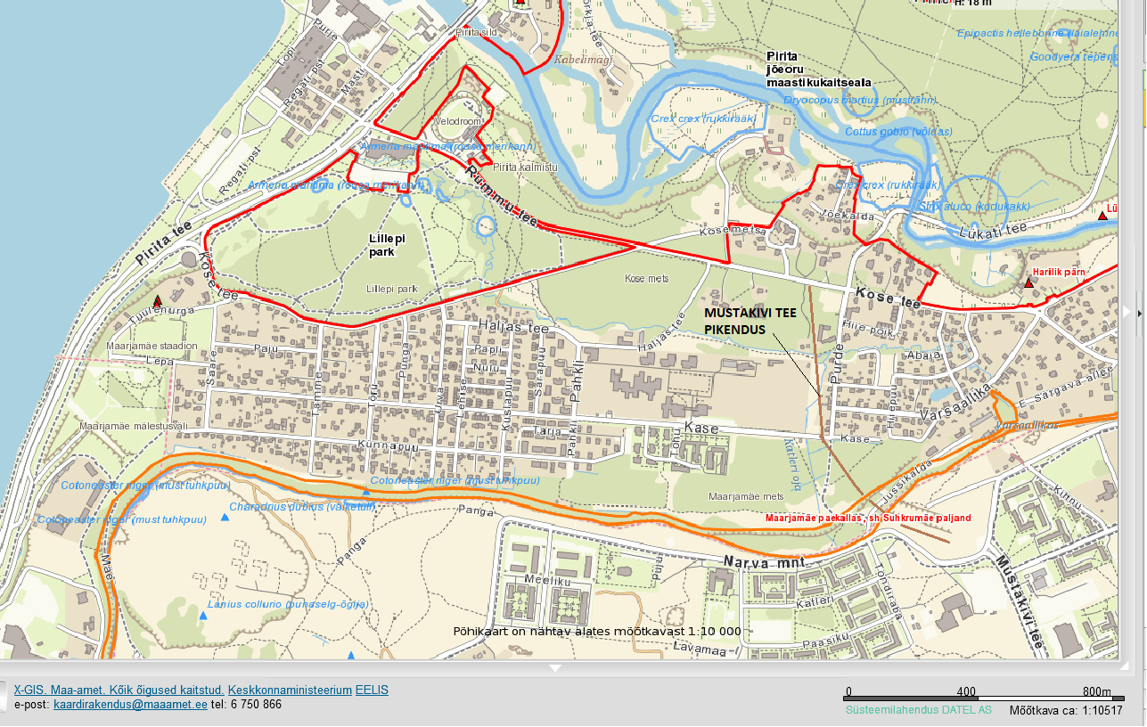
Joonis 1. Tellija kirjeldus kavandatava tegevuse ja Pirita loodusala asukohast (Lepingu Lähteülesanne, Lisa 1).

Keskkonnamõju ja selle ulatus

Kavandatava tegevusega kaasnevad peamised mõjud keskkonnale on metsaraadamine ja sellest lähtuv mõju metsaga seotud liikidele ja pinnase veerežiimile. Liiklusest tulenev müra ja õhu saastamine piirkonnas suurenevad nii Mustakivi tee pikenduse tõttu kui ka Rummu tee liikluskoormuse suurenemise tõttu. Planeeritavad asjakohased uuringud toovad selgust keskkonnamõju ulatuse ja olulisuse ning leevendusmeetmete kohta.
Kumulatiivne keskkonnamõju tekib Mustakivi tee pikenduse suubumisel Rummu teele, millega suureneb liikluskoormus Rummu teel. Liikluskoormusega võib kaasneda suurem müra ja õhusaastatus, mille realiseerumine sõltub liikluskoormuse uuringust.
Nii kavandatava tegevuse kui sellega seotud tegevuste kumulatiivne mõju ei ulatu uuritavas piirkonnas ainukesele Natura alale - Pirita loodusalale (joonis 2). Mõjuala (mõjutsooni) laiuseks võeti hinnanguliselt 150m kummalgi pool Mustakivi tee pikenduse mõttelist telgjoont. Kuivõrd teekoridori tehnilised parameetrid selguvad projekteerimise käigus, siis antud töös on rakendatud pigem laiemat kui kitsamat mõjuala eesmärgiga lähtuda ettevaatuspõhimõttest.
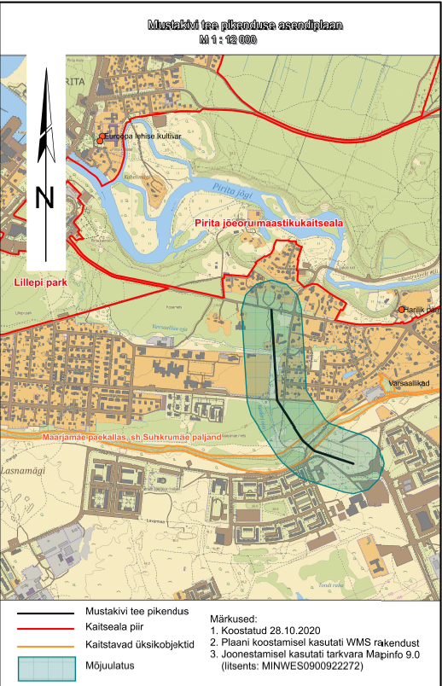
Joonis 2. Kavandatava tegevuse (must joon) võimalik mõjutsoon (siniselt varjutatud ala) ja Pirita loodusala asukoht (punasega kaitseala välispiir).

Kavandatava tegevuse poolt eeldatavalt mõjutatav Natura ala

Käesoleva Natura eelhinnangu objektiks on Pirita loodusala ehk üle-Euroopalisse looduskaitsealade võrgustikku Natura 2000 kuuluv ala (EE0010120) – Pirita jõeoru maastikukaitseala (KLO1000216). Vastavalt Pirita maastikukaitseala kaitse-eeskirjale, on selle kaitse-eesmärkideks:
1) Pirita jõeoru, sealsete terrasside, paljandite ja taimekoosluste ning metsade kaitse, EÜ nõukogu direktiivi 92/43/EMÜ looduslike elupaikade ning loodusliku loomastiku ja taimestiku kaitse kohta:
1) I lisas nimetatud elupaigatüüpide – metsastunud luidete (2180), jõgede ja ojade (3260), lubjavaesel mullal liigirikaste niitude (6270*), niiskuslembeste kõrgrohustute (6430), lamminiitude (6450), aas-rebasesaba ja ürt-punanupuga niitude (6510) ning puisniitude (6530*) kaitse;
2) II lisas nimetatud liikide – jõesilmu (Lampetra fluviatilis) ja lõhe (Salmo salar), II kaitsekategooria kaitsealuse liigi – tiigilendlase (Myotis dasycneme) ja III kaitsekategooria kaitsealuste liikide – hariliku hingi (Cobitis taenia) ja hariliku võldase (Cottus gobio) elupaikade kaitse. 2019.a. valminud kaitsekorralduskavas tuuakse kaitset vajava III kategooria liigina ka saarmas (Lutra lutra).

Pirita jõeoru maastikukaitseala ja Pirita loodusala territoorium kattuvad – 707,1 ha.
2019.a valmis Keskkonnaameti koostatud Pirita maastikukaitseala kaitsekorralduskava, mille §-s 7 loetletakse tegevusi, mis on kaitsealal keelatud ja §-s 8 loetletakse tegevusi, mis on vajalikud kaitseala kaitse-eesmärkide saavutamiseks ja hoidmiseks. Kõik loetletud tegevused puudutavad üksnes kaitseala territooriumi ega sea piiranguid ega kohustusi väljaspool kaitseala toimuvatele tegevustele. Väljaspool kaitseala toimuvate tegevuste mõju kaitsealale, sh Natura alale, hinnatakse keskkonnamõju hindamise menetluse käigus.

Natura eelhindamine

Tellija soov oli saada eelhinnang kavandatava tegevuse võimalikule mõjule Pirita loodusalale. Vastavalt Natura hindamise juhistele (Kutsar jt, 2019) antakse järgnevalt eelhinnang kavandatava tegevuse võimaliku mõjualasse jäävale Natura alale – Pirita loodusalale.
Natura eelhindamise sammud | Tulemus
Samm I: Kindlakstegemine, kas kava või projekt on Natura-ala kaitsekorraldusega otseselt seotud või selleks vajalik | Kavandatav tegevus ei ole ühegi Natura-ala kaitsekorraldusega otseselt seotud ega selleks vajalik
Samm II: Kava või projekti kirjeldus ning kavandatava tegevusega kaasnevate mõjude tuvastamine | Lähtudes ptk-s 2.1. kirjeldatud kavandatava tegevuse iseloomust on ptk-s 2.2. prognoositud mõjud keskkonnale.
Samm III: Kavandatava tegevuse mõjualasse jäävate Natura alade iseloomustus | Mõjud keskkonnale piirduvad Mustakivi tee pikenduse planeeritava teekoridori ja selle vahetu lähedusega, mistõttu kavandatava tegevuse mõju ei ulatu Pirita loodusalale.
Samm IV: Tõenäoliselt ebasoodsate mõjude prognoosimine | Arvestades asjaolu, et Mustakivi tee pikenduse otsene keskkonnamõju ning Kose tee ja Rummu tee liikluskoormuse eeldatava kasvuga seotud mõju (kumulatiivne mõju) ei ulatu Pirita loodusalani, ega saa seetõttu mõjutada Pirita loodusala kaitse-eesmärke ebasoodsalt, puudub kavandataval tegevusel ebasoodne mõju Natura alale.

Natura eelhindamise järeldus

Lähtudes asjaolust, et kavandatava tegevuse mõju ulatusse ei jää üle-Euroopalise tähtsusega kaitseala ega liigi elupaiku, saab järeldada, et kavandatav tegevus ei mõjuta ebasoodsalt ühegi Natura ala kaitse-eesmärke ega Natura ala terviklikkust ning kavandatava tegevuse edasisel menetlemisel ei ole vaja läbi viia Natura asjakohast hindamist.
Lähtudes käesoleva lepingu objektist täpsemalt on järeldus järgmine: Mustakivi tee pikenduse keskkonnamõju ulatusse ei jää Pirita loodusala. Seega Mustakivi tee pikendus ei mõjuta Pirita loodusala kaitse-eesmärke ega ala terviklikkust ebasoodsalt ning Mustakivi tee pikenduse projekteerimisel ja ehitamisel ei ole vaja läbi viia Natura asjakohast hindamist.

Kasutatud materjalid

- Projekteerimistingimused, nr 1911802/02683, 2.04.2020, välja antud Tallinna Keskkonna- ja Kommunaalameti poolt, Lepingu lisa 2.
- Pirita jõeoru maastikukaitseala kaitse-eeskiri, RT I 2006, 2, 5; Viimati vaadatud, 27.10.2020 https://www.riigiteataja.ee/akt/115122015009?leiaKehtiv#para1
- Pirita jõeoru maastikukaitseala kaitsekorralduskava 2020-2029, Keskkonnaamet, 2019
https://www.tallinn.ee/Pirita-joeoru-MKA-KKK-2020_2029.pdf
- Kutsar, R., Aunapuu, A., Eschbaum, K. “Juhised Natura hindamise läbiviimiseks
loodusdirektiivi artikli 6 lõike 3 rakendamisel Eestis”. Keskkonnaamet, 2019. https://www.envir.ee/sites/default/files/KKO/KMH/natura_hindamise_juhend_taiendatud_2020.pdf

